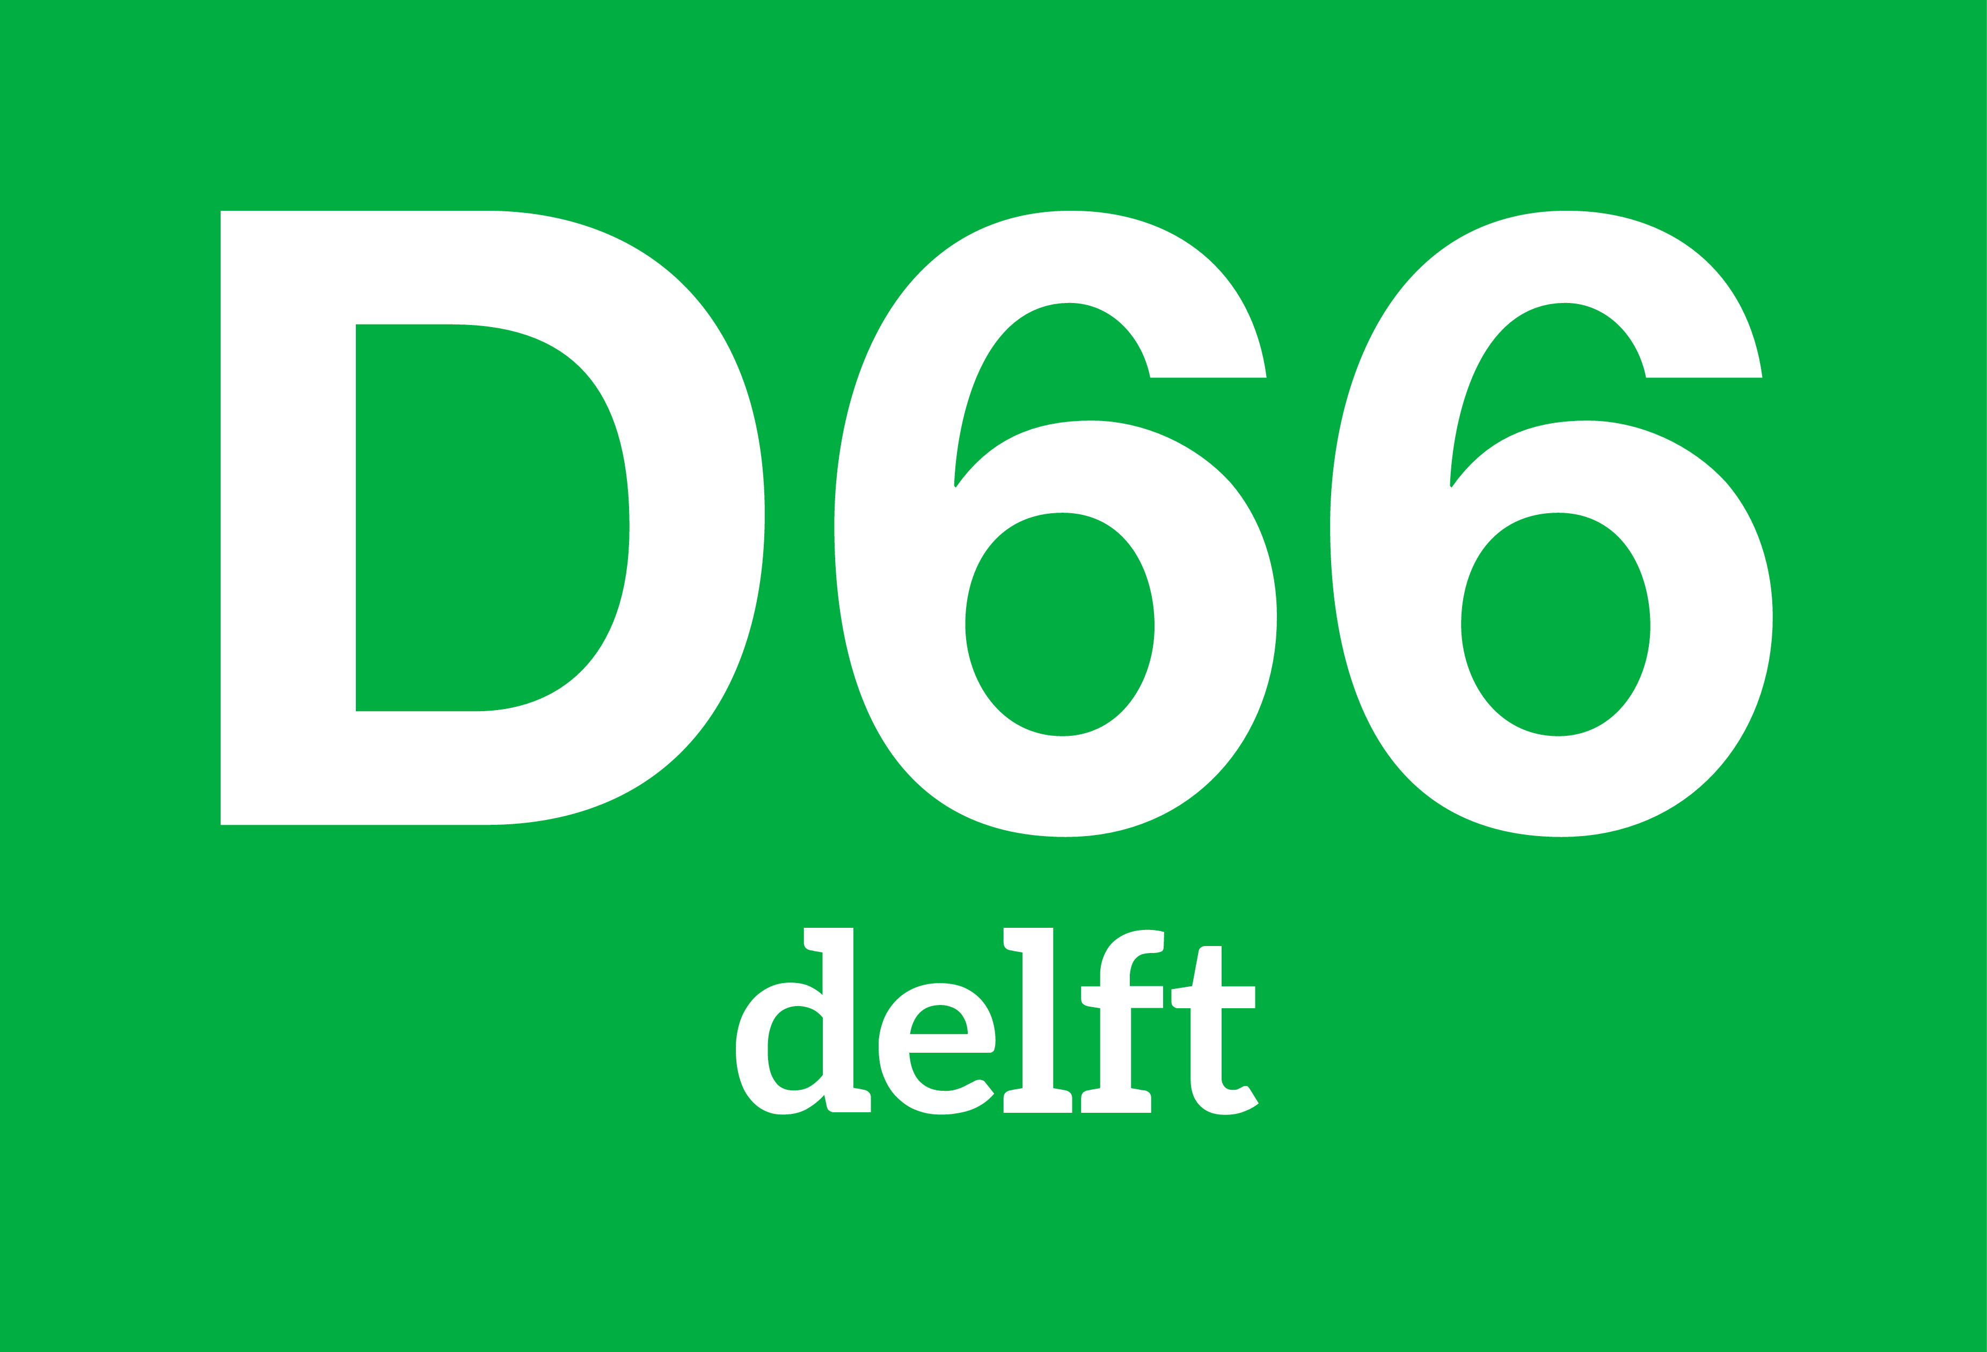

Kandidaatstellingsformulier

Naam:

Beoogde functie: Kascommissie

Wie ben ik:

Motivatie (max 250 woorden):

Foto (inplakken of als bestand bijvoegen):

